成都信息工程大学

需求分析说明书

学院名称 | 计算机学院
专业名称 | 计算机科学与技术
所属学期 | 2019-2020(1)
所属课程 | 工程实践3
项目名称 | 学生出勤管理系统
指导教师 | 汤蓉
提交日期 | 2019年11月1日

目 录

1 引言 1
1.1 编制目的 1
1.2 范围 1
1.3 预期的读者和阅读建议 1
1.4 术语和缩略语 1
1.5 参考文件 1
2 项目概述 2
2.1 目标 2
2.2 范围 2
2.3 用户的特点 2
2.4 假定条件和约束限制 2
2.5 运行环境 2
2.5.1 硬件环境 2
2.5.2 软件环境 3
3 需求描述 3
4 功能需求 3
4.1 用例模型 3
4.2 对象模型 3
4.3 动态模型 3
4.4 系统总体功能需求 4
5 非功能需求 4
5.1 性能需求 4
5.2 安全保密需求 4
5.3 扩展性需求 5
5.4 稳定性需求 5

引言

编制目的
本《软件需求说明书》的主要目的是明确所要开发的软件所应具有的功能、性能，使系统分析人员和软件设计人员能清楚地了解用户的需求，并在此基础上进一步提出概要设计和完成后续设计与开发工作，为软件开发范围、业务处理规范提供依据。

范围
- 设计的软件命名为学生出勤管理系统
- 学生出勤管理系统对学校全体学生的资料和考勤情况进行管理，通过每堂课进出教室打卡把出勤信息输入到考勤管理中心，保存学生每每堂课的出勤情况，以便于统计学生的出勤情况。学生可以通过该系统请假，并交给辅导员审批，审批后的结果能传给该课的任课老师，任课老师可以修改学生的出勤情况。
- 方便学生、教师及辅导员查阅，即节省了人力，又省去了中间的很多容易出错的步骤。让学校学生的考勤管理更具有透明性，且方便管理。该系统通过结合学生的实际出勤情况实现对数据的有效管理，满足学习需求，提高学生对学生的管理效率，完善学校的管理制度。

预期的读者和阅读建议
读者分类 | 阅读的重点及目的
项目经理 | 全文，并据此编制/修订项目（软件）开发计划等。
设计与开发工程师 | 需求的完整性、正确性、可行性、优先级、无二义性，为概要设计做准备。
学校的系统管理员 | 需求的必要性、优先级。
测试工程师 | 需求的可验证性，并据此准备（软件）系统测试方案。
文档工程师 | 全文，为编写用户文档做准备。

术语和缩略语
表1术语和缩略语
术语、缩略语 | 解 释
SysMan | System Manager系统管理
B/S | Browser/Server浏览器/服务器

参考文件
表2 参考资料
文件编号 | 文献名称 | 作 者 | 出版单位 | 出版日期
未知 | 学生考勤管理系统需求分析文档 | 秦伟 | 曲阜师范大学
未知 | 四川省企业环境信用评价系统的设计  与实现需求规格说明书 |  | 成都信息工程大学计算机学院

项目概述

目标
通过学习软件工程的设计方法，主要采用 JavaEE，使用者可以使用具备查询功能、登记功能、修改功能、统计功能、请假处理功能的软件，主要用于学生的考勤管理。

范围
本系统主要分为学生考勤、查询学生出勤情况、修改学生出勤情况、请假批假四个功能模块。能对学生出勤的情况进行管理，得知学生的出勤率，利于评定学生的综合学习情况。

用户的特点
- 授课教师：查询、修改学生出勤情况的老师
- 辅导员：查询年级学生的出勤情况、审批学生请假
- 普通用户(学生)：查询记录和进出教室考勤的学生，账号为学生的学号，密码默认为123456

假定条件和约束限制
假定系统的客户为学校，系统的用户为学生、任课教师、年级辅导员。
假定软件环境：ECLIPSE,MYSQL,EXCEL等并配有Windows系统。
假定硬件环境：PC端电脑。
假定系统使用B/S模式。

运行环境

硬件环境
（1）服务器：1核CPU|2GB内存|40GBSSD|
5Mbps限制峰值宽带|1000GB每月流量
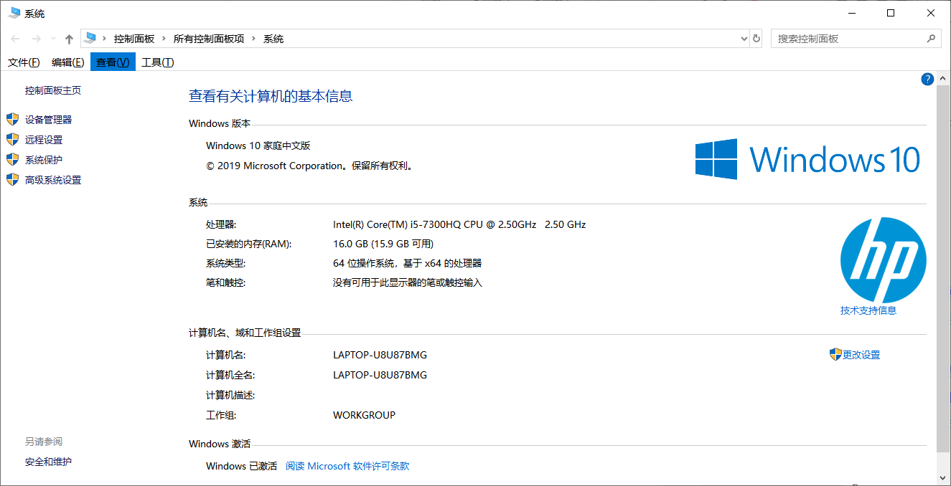

软件环境
- 操作系统：Windows10家庭中文版
- 数据库系统：MySQL
- 开发平台及工具：eclipse
- 通信协议：TCP
- 其他软件：excel

需求描述
学生出勤管理系统的主要功能是通过学生进出教室的打卡记录学生不同情况的出勤情况，并保存学生的出勤情况到后台。学生可通过该系统登录自己的账号查询自己的出勤情况，如有事需要请假可以申请请假；授课教师可通过该系统查询自己所授课程的学生出勤情况，并修改学生的出勤情况；辅导员可通过该系统查询年级学生的出勤情况，并审批学生的假条。

学生出勤管理系统功能描述：
- 学生考勤、请假、查询自己的出勤情况
- 教师查询授课班级学生的出勤情况，修改学生的出勤情况
- 辅导员查询年级学生的出勤情况，审批假条

“学生考勤”用例的主要场景：
1) 课前进入教室刷卡，正常上课
2) 下课后刷卡，为正常下课

“学生考勤”用例的次要场景1—学生上课后15分钟内才到教室打卡：
- 系统记该学生迟到
“学生考勤”用例的次要场景2—学生离开时间若在下课前15分钟内：
- 系统记该学生早退
“学生考勤”用例的次要场景3—不属于以上任何情况：
- 系统记该学生缺勤

“用户查询”用例的主要场景：
- 不同用户登录自己的账号到系统
- 学生查询自己的出勤情况，授课教师查询授课班级学生的出勤情况、请假情况，辅导员查询年级学生的出勤情况、请假情况

“教师修改”用例的主要场景：
- 教师登录自己的账号到系统
- 可修改自己授课班级学生的出勤情况

“学生请假”用例的主要场景：
- 学生登录自己的账号到系统
- 根据自己的需求选择是否请假

“辅导员批假”用例的主要场景：
- 辅导员登录自己的账号到系统
- 根据实际情况选择是否批假

功能需求
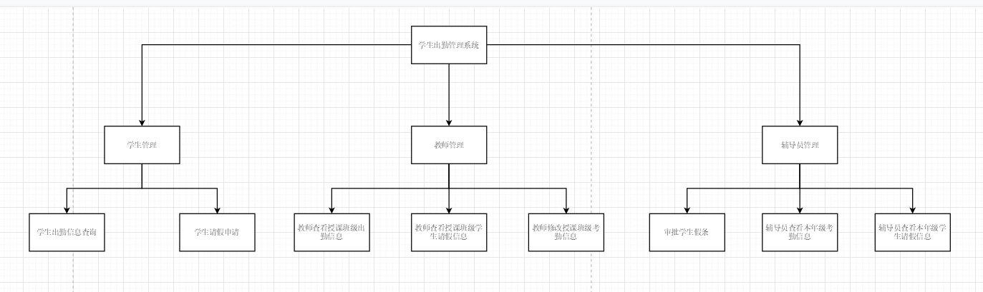

用例模型
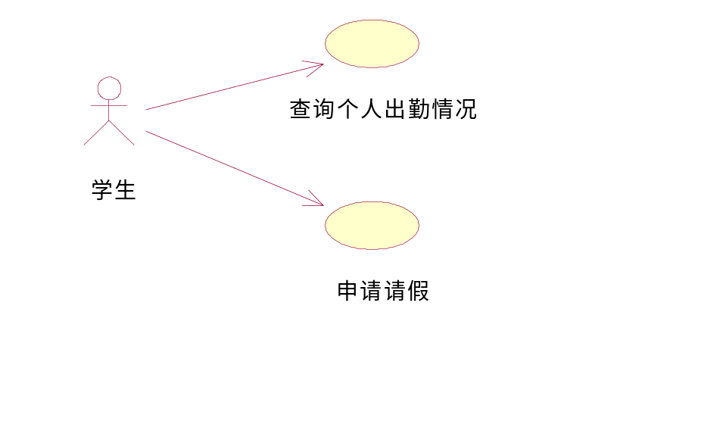
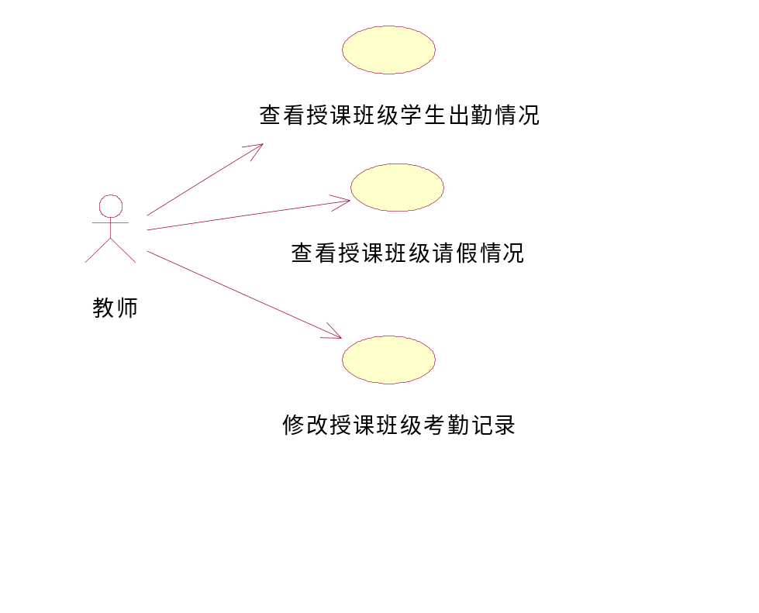
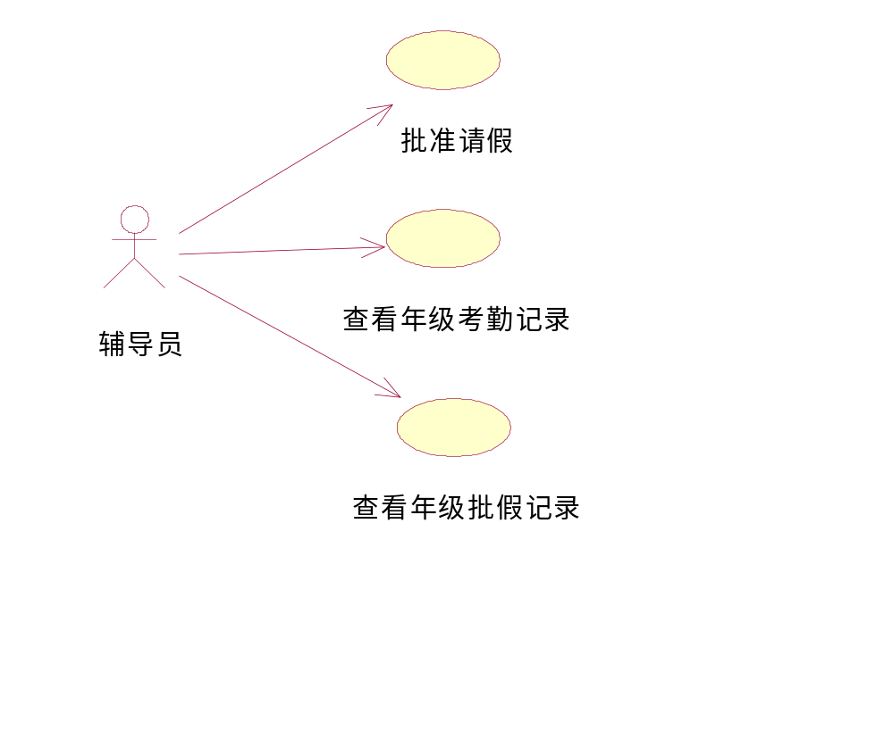

对象模型
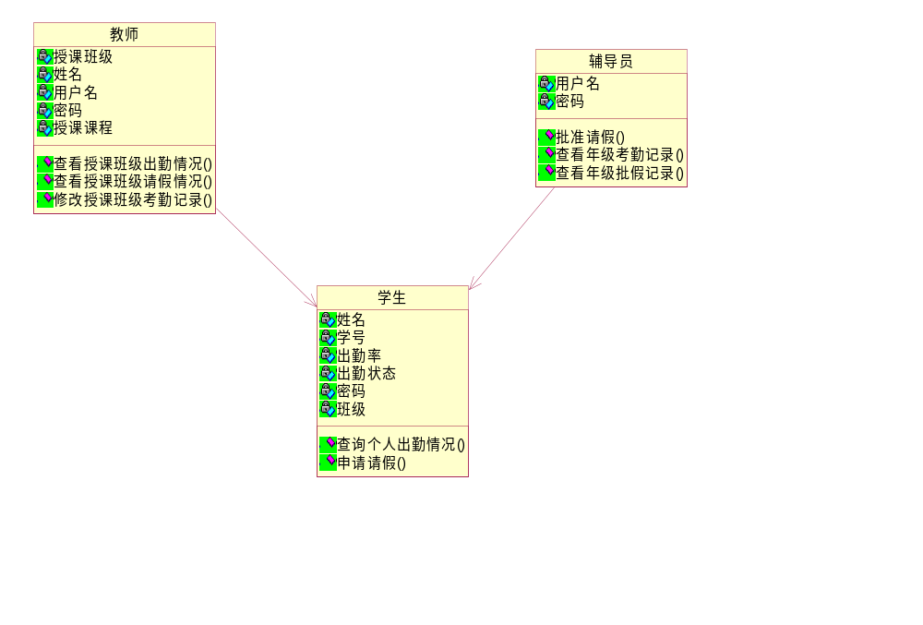

动态模型
前置条件：考勤学生为已经登记在读的学生
后置条件：如果学生考勤成功，出勤管理系统记录学生的出勤情况，否则出勤管理系统记录该学生当堂课考勤记录为缺勤
行为者：学生
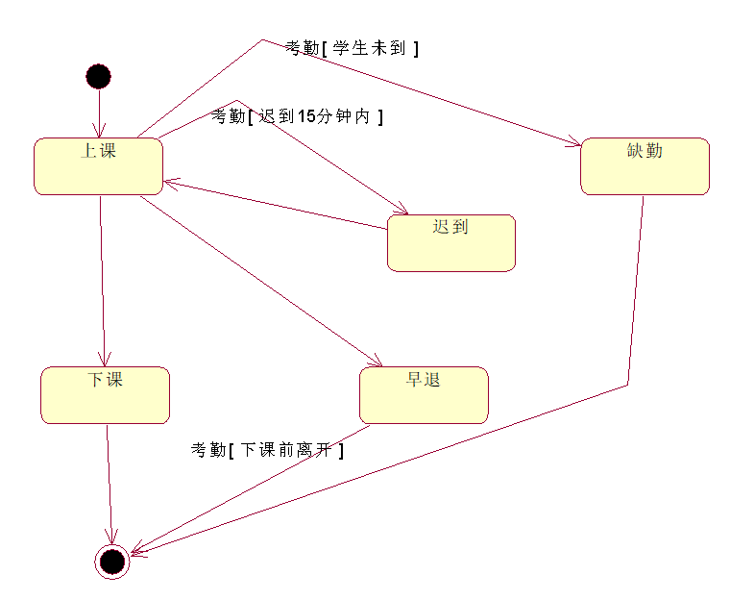
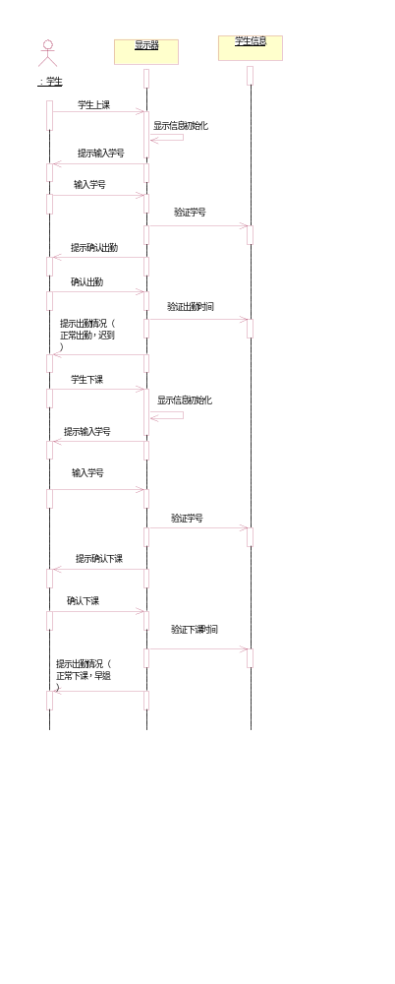

系统总体功能需求
表2 功能需求表
编号 | 功能需求名称 | 优先级别
SRS_SJGL01 | 数据管理 | 高
SRS_SJGL01.01 | 数据导入 | 高
SRS_SJGL01.02 | 数据导出 | 高
SRS_STUGL02 | 学生信息管理 | 高
SRS_STUL02.01 | 学生用户登录 | 高
SRS_STUL02.02 | 学生用户考勤 | 高
SRS_STUL02.03 | 学生用户查询 | 高
SRS_STUL02.04 | 学生用户请假 | 高
SRS_TCHGL03 | 教师信息管理 | 高
SRS_TCHGL03.01 | 教师用户登录 | 高
SRS_TCHGL03.02 | 教师用户查询 | 高
SRS_TCHGL03.03 | 教师用户修改 | 高
SRS_FDYGL03 | 辅导员信息管理 | 高
SRS_FDYGL03.01 | 辅导员用户登录 | 高
SRS_FDYGL03.02 | 辅导员用户查询 | 高
SRS_FDYGL03.03 | 辅导员用户批假 | 高

非功能需求
对软件的非功能需求的描述，应包括性能、安全性、可扩展性、稳定性等方面的需求界定。

性能需求
数据处理能力：
支持的终端数：50
支持并行操作的用户数：50
处理的文件和记录数：1000
表和文件的大小：1M
时间特性需求：
响应时间：1s
更新处理时间：1s
数据的转换和传送时间：1s
运行时间：长期运行

安全保密需求
防止非授权用户登录：通过校验账号和密码是否匹配。
防止非法数据侵入：根据用户不同权限可以执行不同操作。
密码存储及乱码传输：采用简单加密，如凯撒密码等。
数据安全：建立日志。

扩展性需求
能够进行功能扩展，可灵活地增减学生、教师、辅导员。

稳定性需求
学生出勤时间在上下课时间，期间为考勤登记的高峰时间，尤其是上下课的前后5分钟，可能会存在大量并发式访问系统，系统应当尽量保证在此高并发访问下不出现崩溃的情况，如果出现，维护人员应及时处理。

